***ლაბორატორიული სამუშაო 4***

1. **ააგეთ ცხრილი**

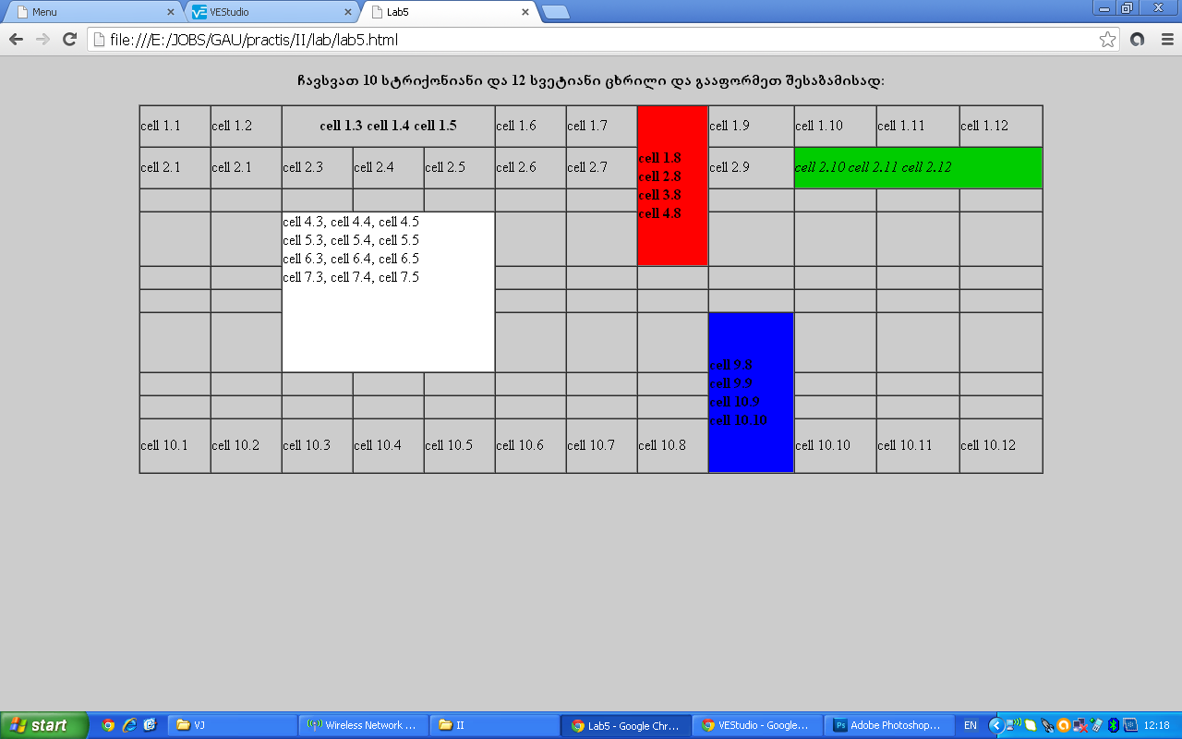

1. **ააგეთ ცხრილი**

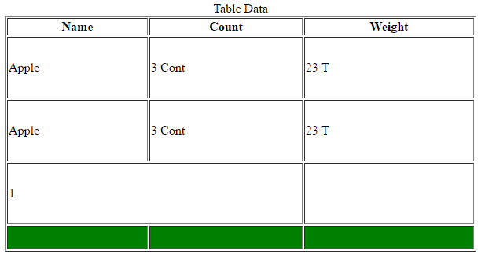

1. **ააგეთ ცხრილი**

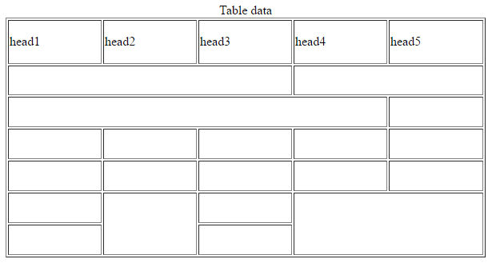

1. **ააგეთ ცხრილი**

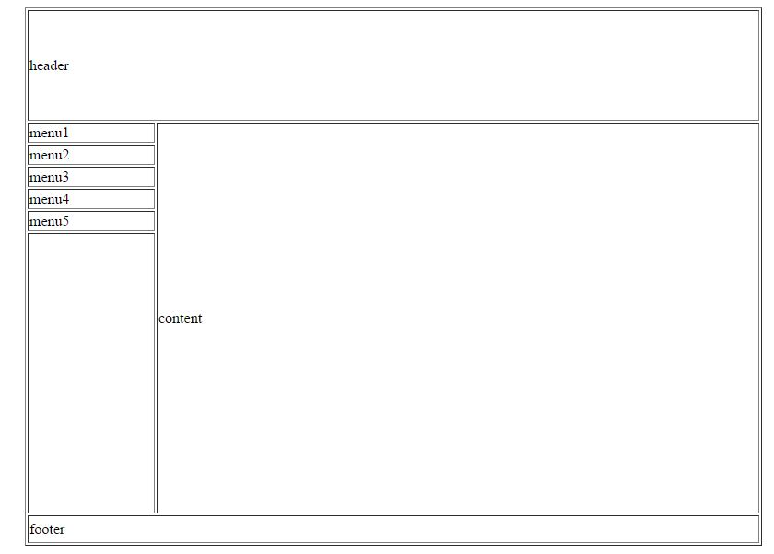

1. **ააგეთ რამოდენიმე გვერდისაგან შემდგარი საიტი, რომელზედაც გამოტანილი იქნება ინფორმაცია html ტეგების შესახებ. გაოიყენეთ HTML-CSS ტექნოლოგია.**

*ტეგების დააჯგუფეთ ლოგიკურად. მაგალითად:*

* *მარტივი ტეგები;*
* *კონტეინერები;*
* *აბზაცირების ტეგები;*
* *ცხრილი;*
* *გრაფიკა;*
* *ლინკები;*
* *და ა.შ.*

**საიტის დიზაინი გააფორმეთ შესაბამისად, თთეული ტეგისთვის მოიყვანეთ მაგალითები. ინფორმაციისთვის გამოიყენეთ ინტერნეტი.**